Una cesta más saludable con Dia: menos sal, azúcar y aditivos

/ Dia ha impulsado en los últimos meses la mejora nutricional de más de 80 referencias de su marca propia para incorporar mejoras nutricionales y adaptarse a lo que hoy más se busca al comprar: menos azúcares añadidos, menos sal, ingredientes más simples y una mejor calidad de grasas en productos de consumo habitual.

/ Entre los cambios más recientes destacan desarrollos sin azúcares añadidos en lácteos y bebidas vegetales, la eliminación de aditivos en panadería horneada en tienda y de molde a través de su proyecto “100% natural” y mejoras en recetas cotidianas con la incorporación de aceite de oliva virgen extra, proteína o la reducción del contenido en sal.

/ Estas iniciativas se alinean con un consumidor cada vez más informado que muestra mayor preocupación por el azúcar, los ultraprocesados y da mayor peso a los alimentos saludables en la cesta de la compra.

Las Rozas de Madrid, 11 de marzo de 2026.- En Dia sabemos que a nuestros clientes les preocupa su alimentación. El cambio en los hábitos de los últimos años les lleva a buscar una alimentación más sana, fijándose en criterios muy concretos: productos con menos azúcar añadido, alimentos de consumo frecuente con menos sal, listados de ingredientes más simples y una mejor calidad de grasas.

Al tiempo, el interés por cuestiones individuales como alimentarse para cuidar la salud digestiva o para lograr un mejor rendimiento físico y mantener un buen nivel de masa muscular, han ganado relevancia y confirman que la salud es uno de los principales factores a la hora de decidir con qué se llena la cesta de la compra.

Firme en su compromiso con la Vida saludable, Dia trabaja para que llenar la cesta con salud sea tan sencillo como cruzar la calle. Porque cuidarse no debería ser un lujo. Por eso, en el marco de su programa ‘Comer mejor cada día’, impulsa también la mejora nutricional de sus productos de marca Dia. Así, durante 2025, la compañía ha mejorado la receta de cerca de 80 referencias, realizando cambios en su composición o desarrollos con un plus nutricional que se agrupan en cinco líneas de trabajo: reducción de azúcares, eliminación de aditivos, mejora de ingredientes, reducción de sal y aumento de proteínas. En esta última línea, Dia cuenta además con High Protein, una gama que facilita incorporar proteínas a la dieta de forma práctica y accesible y que actualmente incluye una amplia variedad de productos diseñados para responder a los distintos gustos y necesidades de los clientes.

Menos azúcar en productos de consumo habitual

Una de las principales demandas actuales es reducir el azúcar añadido sin renunciar a categorías habituales. En esta línea, Dia ha desarrollado referencias sin azúcares añadidos en distintas familias. En el caso de los lácteos, también se incluyen referencias de kéfir y yogures con receta mejorada donde se ha reducido o eliminado el azúcar añadido, facilitando opciones más acordes con las recomendaciones actuales.

Bebida de soja 0% azúcares Dia Vegedia | Kéfir cremoso suave Dia Láctea
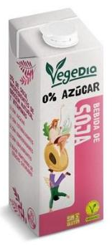 | 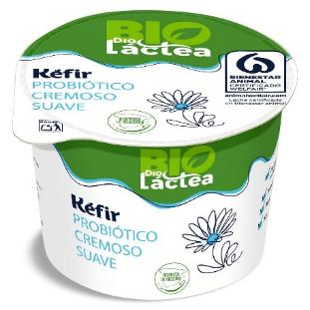
Yogur natural desnatado Dia Láctea | Yogur líquido natural Dia Láctea
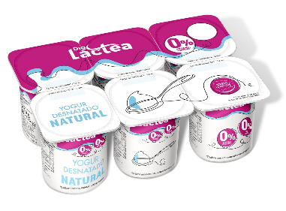 | 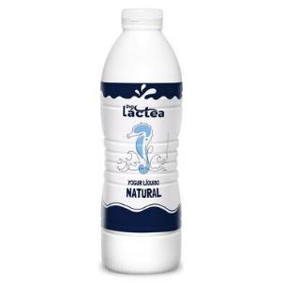

Ingredientes más simples y eliminación de aditivos

Otra preocupación creciente es la composición de los productos y la presencia de aditivos innecesarios en alimentos de consumo habitual. En esta línea, Dia ha eliminado aditivos en diversas referencias y ha reforzado especialmente su apuesta por la gama de pan 100% natural. En este sentido, la compañía cuenta con alrededor de 30 referencias de pan horneado en tienda, elaboradas principalmente con ingredientes sencillos como harina, agua, levadura y sal, y sin conservantes ni aditivos artificiales.

A esta propuesta se suma también el surtido de pan de molde 100% natural, que incluye opciones como panes sin corteza, integrales, formatos familiares y alternativas para distintos usos como tostadas, panes especiales o pan proteico, manteniendo el mismo enfoque de recetas más simples y fáciles de identificar.

Panecillo con quinoa El molino de Dia (horneado en tienda) | Pan de molde formato familiar El molino de Dia | Pan de molde alto en proteínas El molino de Dia
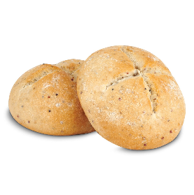 | 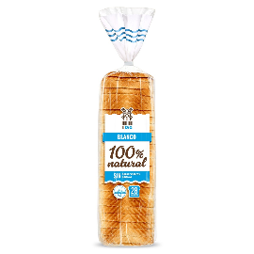 | 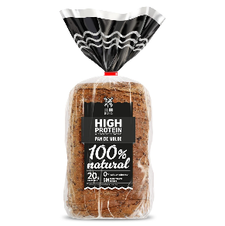

Crema de calabaza Dia al Punto  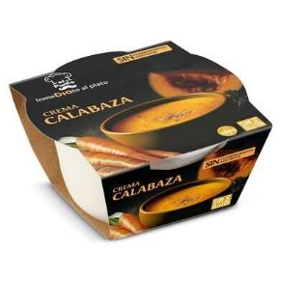 | Crema de verduras Dia al Punto  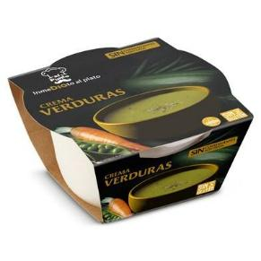 | Crema de espárragos Dia al Punto  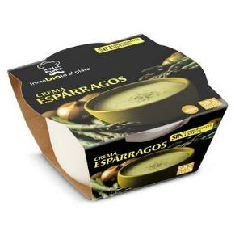

Menos sal y mejor calidad de grasas

La reducción de sal y la mejora del perfil graso también forman parte de este trabajo, porque son dos de los aspectos que más condicionan la calidad nutricional de la dieta cuando hablamos de productos de consumo frecuente. En cuanto a la sal, Dia ha trabajado especialmente en categorías donde suele acumularse sin que el consumidor lo perciba, como aperitivos o conservas.

Mix de frutos secos tostados sin sal añadida Dia Naturmundo | Filetes de anchoa del Cantábrico MSC en aceite de oliva reducido sal Dia Mari Marinera
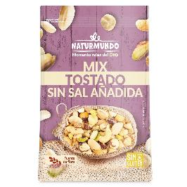  Atún claro en aceite de oliva reducido en sal Dia Mari Marinera  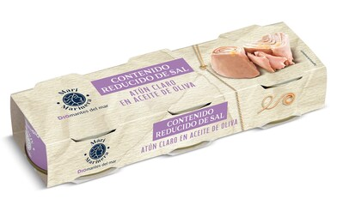 | 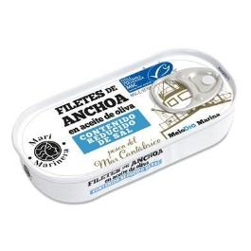  Salmón ahumado reducido en sal Dia Selección Mundial  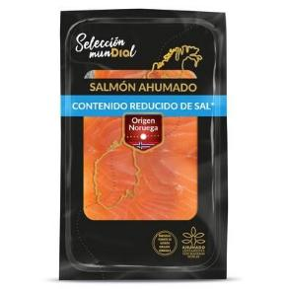
En paralelo, en el perfil graso, se han realizado cambios de ingredientes en referencias concretas, sobre todo vinculados al tipo de aceite utilizado, incorporando opciones más adecuadas desde el punto de vista nutricional, como el uso de aceite de oliva virgen extra (AOVE) en productos cotidianos.

Tomate frito con aceite de oliva virgen extra Dia Vegecampo | Pisto con aceite de oliva Dia Vegecampo
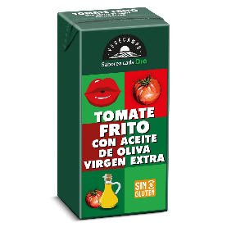 | 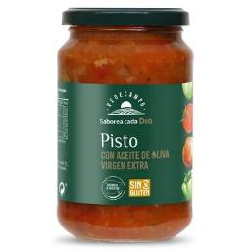

Con estas mejoras, Dia traslada a productos concretos las preocupaciones que ya forman parte de la conversación social en torno a la alimentación. A través de ‘Comer mejor cada día’, el objetivo es lograr opciones con mejor perfil nutricional que no impliquen cambiar la forma de comprar, sino poder ofrecer alternativas más equilibradas dentro de las categorías habituales; una línea de trabajo que se enmarca también en su Plan de Sostenibilidad 2026-2029, “El valor de cada día”, donde la Vida saludable es una de las palancas que guían su compromiso.

Sobre Grupo Dia
Cada día más cerca
Somos Grupo Dia, la red líder de tiendas de proximidad con más de 3.300 establecimientos en España y Argentina. Somos la tienda del barrio, la que facilita una experiencia de compra fácil, rápida y completa, cerca de casa y con productos de gran calidad a un precio asequible, tanto en nuestras tiendas físicas como en nuestro canal online.
Nuestra primera tienda Dia abrió sus puertas en Madrid en 1979. Hoy, cuatro décadas después, con la proximidad como fortaleza y la diversidad como bandera, las cerca de 17.000 personas que forman nuestro equipo en tiendas, almacenes y oficinas, y las 17.000 de nuestra red de franquiciados se mueven por un mismo propósito: estar cada día más cerca para ofrecer gran calidad al alcance de todos. Juntos, hemos construido una compañía que cotiza en la bolsa de España desde 2011 y que logró una facturación de 7.076 millones en 2025. Somos una de las 100 empresas con mejor reputación en España y Argentina según el monitor empresarial MERCO. Además, nos hemos posicionado como la primera franquiciadora en España y la única en el sector de los supermercados con Certificación FRANQ en Argentina.
Para lograr nuestro propósito, nos apoyamos en una sólida red de proveedores, realizando el 96% de nuestras compras de manera local. Esto nos permite ofrecer a nuestros cerca de 10 millones de clientes fidelizados una alimentación accesible y al alcance de todos, con un surtido completo, una clara apuesta por los productos frescos y locales y una marca Dia de la máxima calidad.

www.dia.es #CadaDíaMásCerca LinkedIn: Dia España

Para información:
Dia España
Raquel González
raquel.gonzalez.rodriguez@diagroup.com
+34 655712890

Informe Anual del Consumo Alimentario 2024 del Ministerio de Agricultura.

